iWorx工业数据平台

一、平台架构
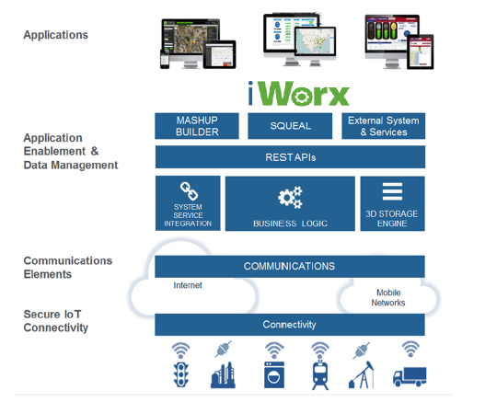

二、iWorx介绍
iWorx平台是为满足智能产品互联解决方案而设计的一款应用程序平台，iWorx是专为构建、部署可以与客户业务流程完全结合的互联网应用而设计的全新的可扩展平台，iWorx提供IOT连接软件来与设备进行连接、交付，并将设备和传感器数据安全的传送到云上；提供设备和数据管理层来管理设备，并安全地处理、收集设备和传感器数据；还提供一个平台和工具供您快速的构建IOT应用。

三、产品特性
iworx提供传感器、设备系统到云端的解决方案
iworx将工业协议转换为通用模式，提供统一接口（REST API）
iworx将工业协议加密传输
iworx按照工业大数据方式建模
iworx提供机器学习功能模块

四、案例图片（根据网站layout自行排版）
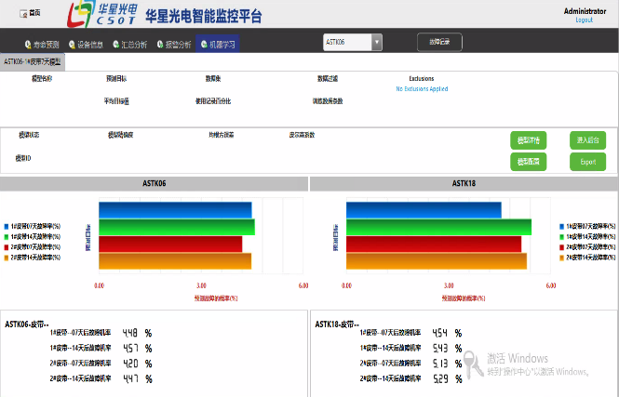
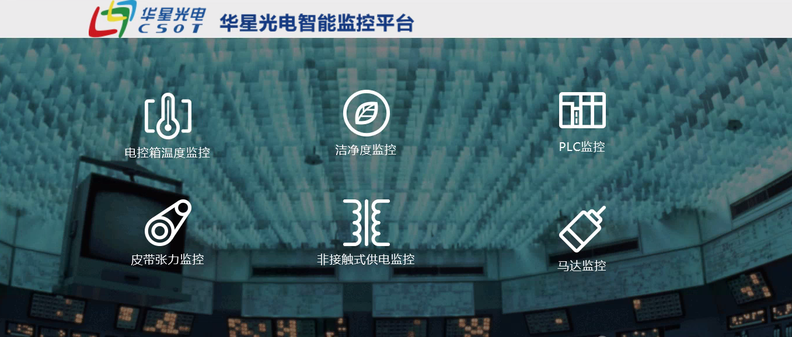
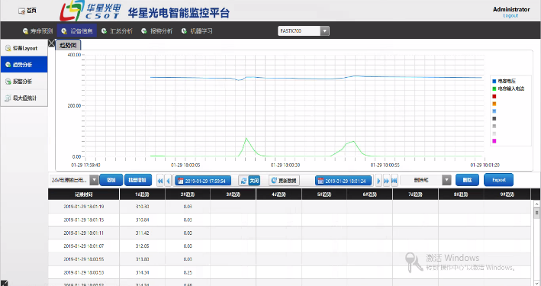
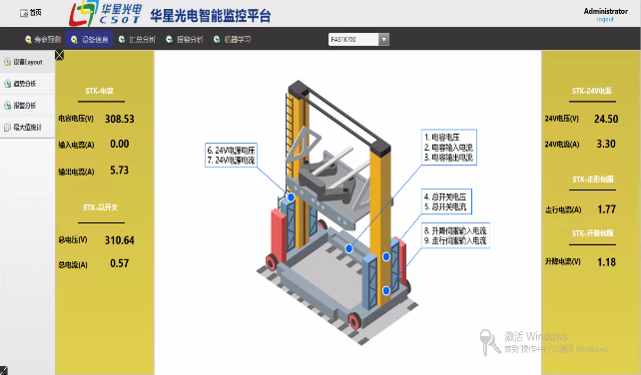

五、下载内容
见附件：《iworx宣传册》、《iworx工业数据平台2019版》

六、HITE公司服务内容及范围
序号 | 服务名称 | 服务范围
1 | 数字化转型咨询服务 | 全国
2 | 智能工厂-设备预见性维护服务 | 全国
3 | 智能工厂-设备管理服务 | 全国
4 | 提供PaaS服务 | 全球
5 | 提供SaaS服务 | 全球

七、业绩列表
深圳华星光电智能监控平台项目 | 半导体行业制造业监控
川仪智慧水务平台 | 水务水利
沈阳隧道综合管理中心软件平台 | 市政交通

